**Синтез новых лигандов цереблона на основе клик-химии производных 3-азидометиленглутаримида**

***Хужахметова Л.Р., Бакулина О.Ю.***

*Студент, 2 курс специалитета*

*Санкт-петербургский государственный университет, Институт химии, Санкт-Петербург, Россия*

*E-mail:* *[xuga_lili@mail.ru](mailto:xuga_lili@mail.ru)*

Цереблон – это белок, являющийся популярной убиквитинлигазой в контексте дизайна агентов PROTAC – гетеробифункциональных молекул, состоящих из лиганда белка-мишени и лиганда лиазы E3, соединенных с помощью линкера. PROTAC связывает убиквитинлигазу к белку-мишени. Этот процесс приводит к убиквитированию белка-мишени и, в конечном счете, к его протеасомной деградации. Такие химерные конструкции могут быть созданы для деградации практически любого белка. Например, на сегодняшний день на стадии клинических испытаний находятся такие агенты PROTAC, как деградаторы андрогеновых рецепторов для лечения рака предстательной железы.

Раннее в научной литературе был описан синтез лигандов цереблона, в структуре которых содержался 1,2,3-триазольный линкер между фталимидным и глутаримидным фрагментами молекулы талидомида и его аналогов [1]. Авторами научной статьи была получена серия триазолов из соответствующих ацетиленов и 3-азидоглутаримида. Проведенный нами анализ научной и патентной литературы показал, что гомолог 3-азидоглутаримида, то есть соединение, содержащее метиленовую проставку между глутаримидным кольцом и азидной группой в 3-м положении, еще не было получено и исследовано. Так, нами было решено синтезировать раннее не изученный 3-(азидометил)пиперидин-2,6-дион и проанализировать влияние метиленовой группы на активность новых лигандов цереблона.

В данной работе для синтеза новых лигандов было выбрано катализируемое медью (I) азид-алкиновое циклоприсоединение. На основе 3-(азидометил)пиперидин-2,6-диона с алкинами по реакции циклоприсоединения была синтезирована библиотека, состоящая из 17 1,4-дизамещенных 1,2,3-триазолов с выходами от 30 до 90 %.

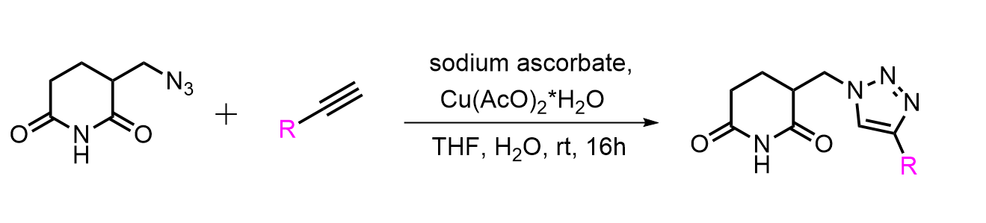

Схема 1. Синтез 1,4-дизамещенных 1,2,3-триазолов

Кроме того, была проведена модифицированная клик-реакция в присутствии фторида тетрабутиламмония 3-(азидометил)пиперидин-2,6-диона с TMS-защищенными алкинами с получением 13 1,2,3-триазолов с выходами от 15 до 90 %. Структура полученных соединений была доказана с помощью РСА.

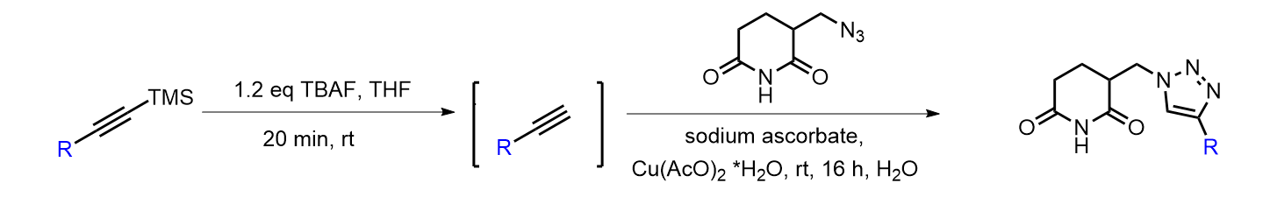

Схема 2. Синтез 1,4-дизамещенных 1,2,3-триазолов по модифицированной методике

Полученные триазолы были протестированы в Тольяттинском Государственном Университете на клетках на цитотоксичность. Часть полученных триазолов была отправлена на тестирование на сродство к цереблону в Институт биологии развития им. Макса Планка в Германию.

*Работа выполнена при финансовой поддержке гранта РНФ 22-13-00005 и с использованием оборудования ресурсных центров научного парка СПбГУ «МРМИ», «МАСВ» и «РДМИ», а также Криогенный отдел.*

**Литература**

1. Ronnebaum J., Luzzio F. Synthesis of 1,2,3-triazole ‘click’ analogues of thalidomide //

Tetrahedron. 2016. Vol. 72. P. 6136.